**데이터베이스 3차 프로젝트 보고서**

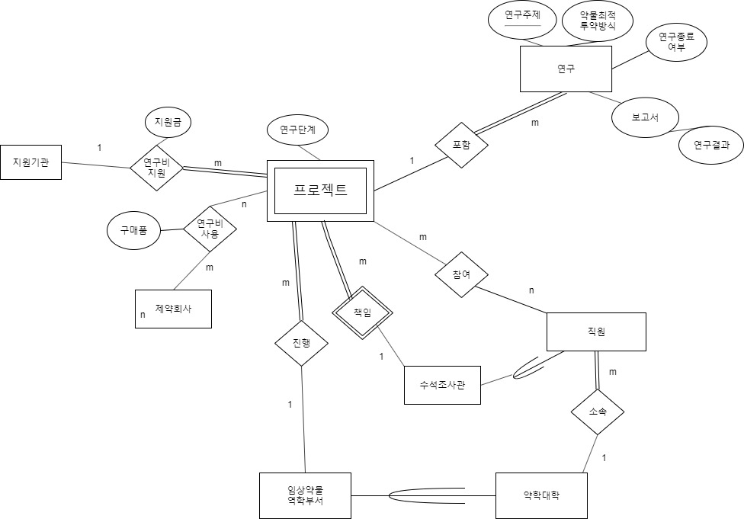

약학대학 ER-Diagram

우선 연세대학교 약학대학 주위를 분석하자면 연세대학교 약학대학을 하나의 entity로 보았다. 연세대학교 약학대학에 임상 약물 역학 부서가 속해 있으므로 임상 약물 역학 부서를 약학대학의 subclass로 설정하였다. 또한, 이 약학대학에는 여러 약학대학 직원들이 소속해 있고, 약학대학 직원들은 반드시 약학대학에 속해 있으므로, 약학대학과 직원을 1:N의 관계로 보고, 직원들이 전체참여한 것으로 하였다. 이 관계를 소속 relation 이라고 하였다.

다음은 프로젝트를 entity로 보고, 그 주위를 살펴보자. 이 프로젝트에는 연구단계라는 attribute을 가지고 있다. 프로젝트의 연구단계는 수행 중, 완료, 예정의 3단계로 구성되어 있으므로 연구단계의 attribute 는 domain 에 3가지 값만 담을 수 있는 경우라고 보면 된다.

각 프로젝트에는 약학대학 직원들이 참여를 하는데, 하나의 프로젝트에는 여러 직원들이 참여할 수 있고, 한 직원은 여러 프로젝트에 참여할 수 있으므로 프로젝트와 직원은 M:N의 참여라는 relation 을 이룬다.

그리고 프로젝트와 수석조사관의 경우, 프로젝트는 primary key를 가지고 있지 않은 entity이고, 각 프로젝트마다 1명의 관리자가 존재하므로 이는 의존적인 관계라고 보았기에 프로젝트를 weak entity set으로, 수석조사관을 identifying entity set으로 지정하였다. 또한, 이 수석조사관은 직원에 속하므로, 수석조사관을 직원의 subclass 로 표현하였다.

또한, 임상 약물 역학 부서가 여러 연구 프로젝트를 가지고 있고, 연구 프로젝트는 반드시 임상 약물 역학 부서에 속해 있어야하므로, 임상 약물 역학 부서와 연구 프로젝트의 관계는 진행이라는 relation을 가지며, 1: M의 관계이고, 프로젝트가 total participation의 관계에 있다는 것으로 보았다.

각 프로젝트는 하나의 지원기관에서 지원금을 지원 받는데, 연구비 지원의 관계로서 지원기관과 m:1의 관계를 가지며 relation의 attribute로 지원받는 금액이 나타난다. 모든 프로젝트는 지원금을 받기 때문에 total participation의 관계에 있다. 지원기관은 여러개의 프로젝트를 지원할 수 있기 때문에 1:m의 관계를 갖는다. 그리고 지원받은 금액으로 프로젝트 entity는 제약회사 entity와 연구비를 사용하는 것에 대한 relation을 갖는데, m:n의 관계로서 하나의 제약회사에서 여러 물품을 구매할 수 있음을 이야기할 수 있다. 또 이 연구비 사용이라는 relation에서 각 프로젝트에서 어떤 물품을 구매하였는가에 대한 attribute도 가지는 것으로 표현하였다.

하나의 프로젝트에는 여러개의 연구가 포함될 수 있는 관계를 가지므로 연구 entity와 프로젝트 entity는 1:m의 관계로서 포함의 관계를 갖는다. 또한 모든 연구는 프로젝트에 속해야 하므로 total의 관계에 있다. 연구 entity는 연구주제, 약물최적투약방식, 연구종료여부, 보고서의 attribute를 가지는데, 보고서에는 연구결과가 포함되어야 한다. 연구종료여부 attribute의 경우, 보고서를 작성해야 할 시점에 대한 기준이 모호하였기 때문에 넣어 준 attribute로 실제 사용자가 연구가 종료 된 시점에서 값을 넣어주고, 그렇지 못한 상황에서는 null값을 갖는 attribute로 사용한다.